הנכם מוזמנים להכיר ולהתאהב ב- "HULAULA"
הרכב מוסיקלי חדש של המוזיקאים אלון עזיזי ועדי קדוסי
השניים יוצרים בשפה הארמית פופ-אלקטרוני עדכני
שטרם נשמע כמותו בישראל ובעולם!

סינגל הבכורה שלהם "Ahu Khanem" כבר הספיק להיכנס לעונה השנייה והמדוברת של "טהרן" שמשודרת בכאן 11 ובאפל טיוי ברחבי העולם

הבוקר הסינגל יוצא באופן רשמי גם בישראל
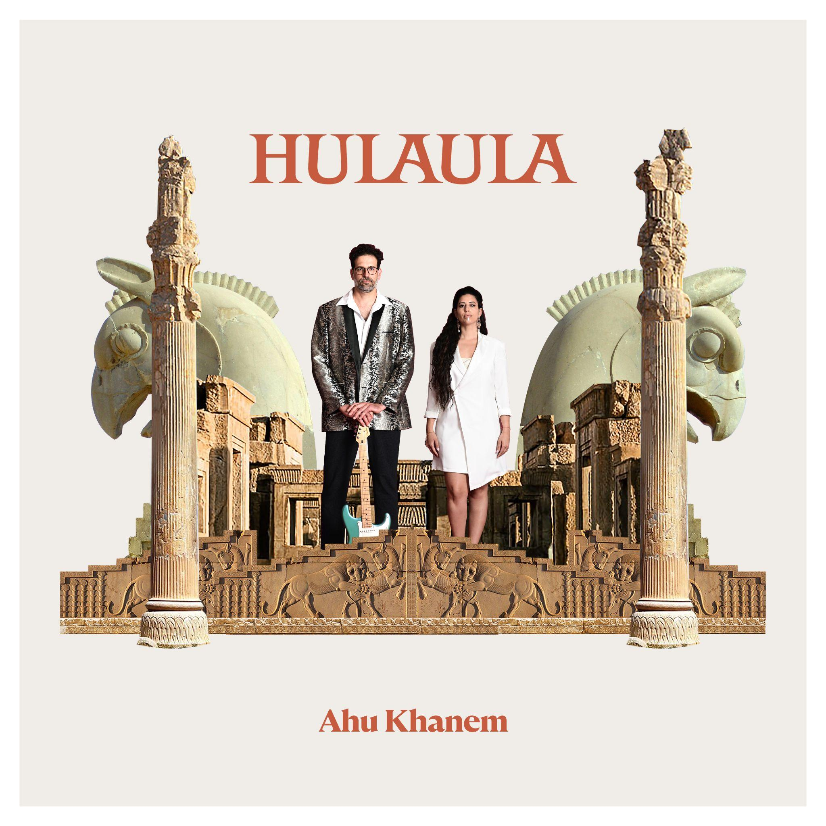
בשנה האחרונה אלון ועדי מתכנסים באולפן ויוצרים שפה מוסיקלית חדשה המבוססת על טקסטים שהם מגלים ואוספים בשפה הנכחדת של אבות אבותיהם, השפה הארמית, שיש לה קשר הדוק ליהדות, לנצרות ולשפות העברית והערבית.
על עבודתם הם מספרים:

״רק לפני כמה שנים גילינו שאנחנו בעצם נאש-דידנים ושהורינו וסבינו דיברו ארמית. הרצון לשמר את אוצרות השפה העתיקה הזו והמורשת הביא אותנו ליצור מוסיקה חדשה, מזרח- תיכונית ועכשווית שיהיה כיף לרקוד עליה גם אם לא מבינים את המילים, מוסיקה שתהיה על זמנית ותגשר בין עבר לעתיד״

הם צפויים לשחרר שירים נוספים ולהשיק מופע בהמשך הדרך.

המיקס לסינגל נעשה ע"י "שקל" (אייל דוידי)
והשיר מלווה בקליפ מיוחד שביים בן קירשנבאום > קישור לקליפ

HULAULA on Instagram https://www.instagram.com/hulaula_music/
HULAULA on Spotify https://spoti.fi/3KRrC4L

פרטים נוספים I מיטל אהרוני יחסי ציבור ותקשורת ו info@maytalaharony.com

